**プログラム内容**

**栄　　養**

**ウォーミングアップ**

**自宅でも簡単に行いやすい体操で、**

**体を温め動かしやすい状態にします。**

**栄養バランスのよい食事や簡単な調理法について**

**学び、実生活に取り入れられるよう支援します。**

自宅でも簡単に行いやすい体操で、　　　　　　　　　　　　　　　　　　　　　栄養バランスのよい食事や簡単な調理法について

体を温め動かしやすい状態にします。　　　　　　　　　　　　　　　　　　　　学び、実生活に取り入れられるよう支援します。

**口　　腔**

**アセスメント**

**お口の体操で噛む力や唾液を増やし、十分な**

**栄養を吸収できるよう支援します。**

**体力測定等を行い、体の状態を**

**確認します。**

体力測定を行い、体の状態を

確認します。

**セルフチャレンジプログラム**

**運動（脳賦活運動）**

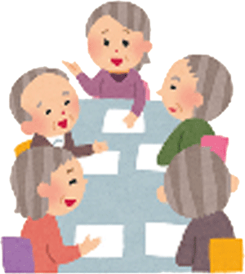

**個々に目標を立て、自分らしく**

**楽しく取り組みます。**

**グループで運動しながら、計算や**

**じゃんけん等、ルールに沿って頭を**

**使います。**

グループで運動しながら、計算や

じゃんけん等、ルールに沿って頭を

使います。